症例番号(No ） 予防記録（看護師） (様式4-2)

申請者氏名

症例： 歳 性別：男・女 | 日常生活自立度（安静度等）：
基礎疾患：（下肢病に関連深いもの）： |  | 写真添付可・観察内容の記載も可  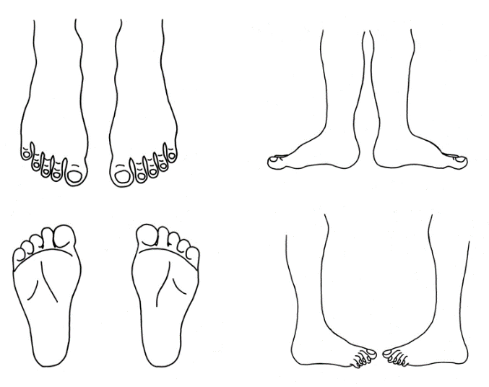
下肢病の危険因子（発生要因）：
1． 2．
3. 4．
5． 6．
経過、予防策の立案、実践、結果、評価などの入力欄

